Интерактивная викторина «Путешествие на планету ЗиП»
Целевая аудитория: учащиеся 1-2 классов
Адрес игры http://pravo123.blogspot.com.by
Игра создана средствами облачных технологий и находится на главной странице школьного сайта, не требует каких- то специальных навыков, поэтому может быть проведена любым педагогом с любым количеством учащихся.
Цель: активизировать познавательные процессы учащихся, выяснить знания детей по данной теме.
Задачи:
-познакомить учащихся с международными документами, касающимися защиты прав
-создать условия для формирования познавательного интереса нетрадиционными методами через активное творчество;
-способствовать развитию аналитического и критического мышления.
-содействовать воспитанию вдумчивого отношения и уважение к своим правам и правам других.
Тип занятия: игра-викторина.
Оборудование: персональные компьютеры с выходом в интернет.
Ход занятия:
1 этап. Организационный момент (до 1 мин)
Цель: психологическая подготовка класса, организация внимания учащихся.
Педагогическая задача: организовать и подготовить учащихся к занятию.
- Любите ли вы приключения?
- Хотите отправиться в интересное путешествие?
- Вы готовы к новым высотам?
-Отлично.
2 этап. Учебная деятельность по восприятию темы занятия (до 2 мин)
Цель: активизация познавательного интереса учащихся, наличие мотивации.
Педагогическая задача: создать условия для самоопределения учащихся на деятельность и ее результаты.
Отправляемся мы с вами в путешествие, а вот куда разгадайте ребусы:
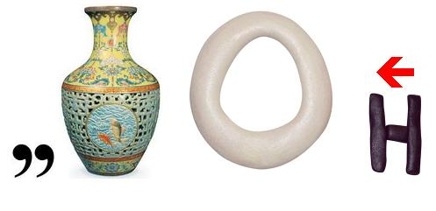 И

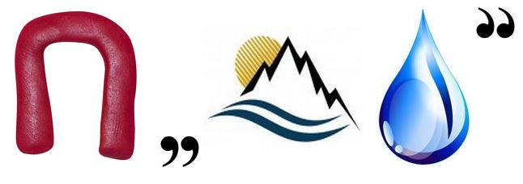

Планета Закона и права

3 этап. Постановка задачи (до 1 мин) \
Цель: активизация деятельность учащихся по определению целенаправленности занятия
Педагогическая задача: создать ситуацию поиска

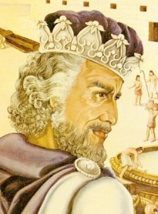
Приветствую Вас на моей планете ЗиП- Закона и Права.

Давайте знакомиться, я- король планеты ЗиП. На моей планете живут очень порядочные и дружелюбные подданные. У каждого из них есть свои права и свои обязанности. Главные наши принципы: чти законы планеты , уважай свои права и права других.

И мы очень рады всем гостям, заглянувшим к нам в гости. А экскурсоводами для вас сегодня будут мои подданные. Вы будете выполнять задания, отвечать на вопросы, смотреть мультфильмы и даже рисовать!

Мы будем путешествовать по 4 станциям: Дом основного закона, Правовой словарь, Права и обязанности, Правах ребёнка в пословицах и загадках. На каждой станции вы будете выполнять задания, получать баллы
4. Решение обучающих практических задач (до 35 мин)
Форма проведения- викторина
Цель: формирование умений и навыков решения прикладных задач, созданных средствами Web 2
Педагогическая задача: развивать личность путем индивидуального подхода.
4.1 Первая станция
Экскурсовод- Мальчиш.
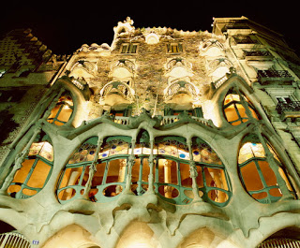
Наше путешествие начнется с Дома Правительства. Название этого здания говорит само за себя. В нём находится Правительство, т.е. команда людей, которая руководит нашей планетой, а именно принимает законы, выполняя которые граждане делают жизнь для себя счастливой и безопасной.
Именно о принятых правилах мы поговорим на этой остановке.
Задание 1
Сложи пазл и ответь на вопрос: что изображено на рисунке и где это находится?
Задание 2
Ответь на вопросы викторины (скриншоты сделаны не все) В конце викторины сам компьютер ставит баллы.

Оценку дает компьютер

Задание 3
Оценивает педагог: правильно выполненное задание-7 баллов
Минутка отдыха- видеосюжет
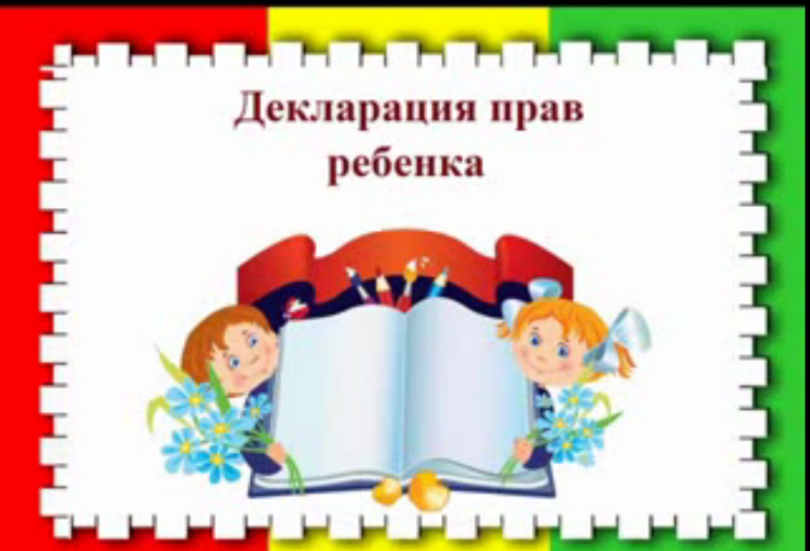

4.2 Вторая станция

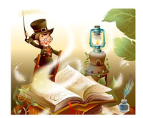
Экскурсовод- Умный гном.
Вы прибыли в город правовых терминов. И название ему- "Правовой словарь". Здесь вы проверите себя на знание значений правовых терминов и понятий. Задание сделано в виде диалог-карт. Т. е., на карте задание, вы отвечаете, компьютер дает правильный ответ и подсчитывает баллы.

4.3 Третья станция
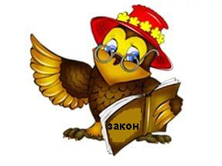
Экскурсовод- Всезнающая Сова.
Привет. Я рада приветствовать на третьей остановке вашего путешествия. Она посвящена вашим правам и обязанностям.
Оценивает педагог: правильно выполненное задание-1:7 баллов, 2: 7 баллов, 3: 12 баллов

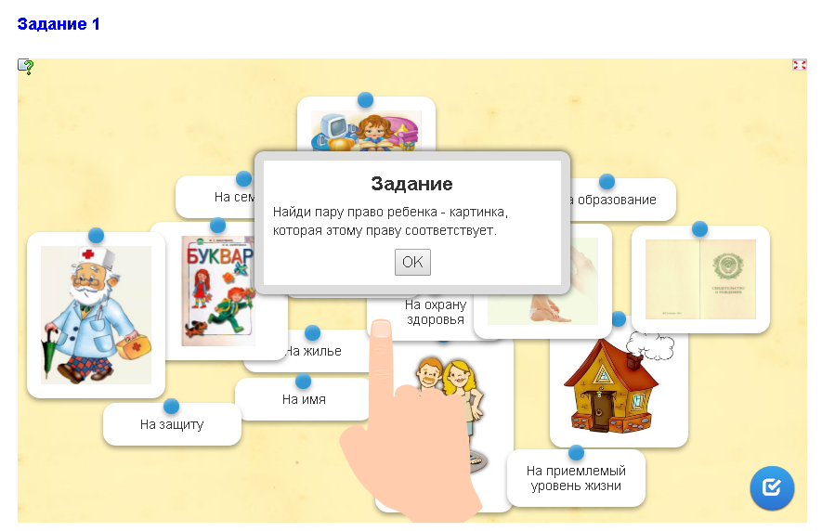
Минутка отдыха- видеосюжет «Право на имя»
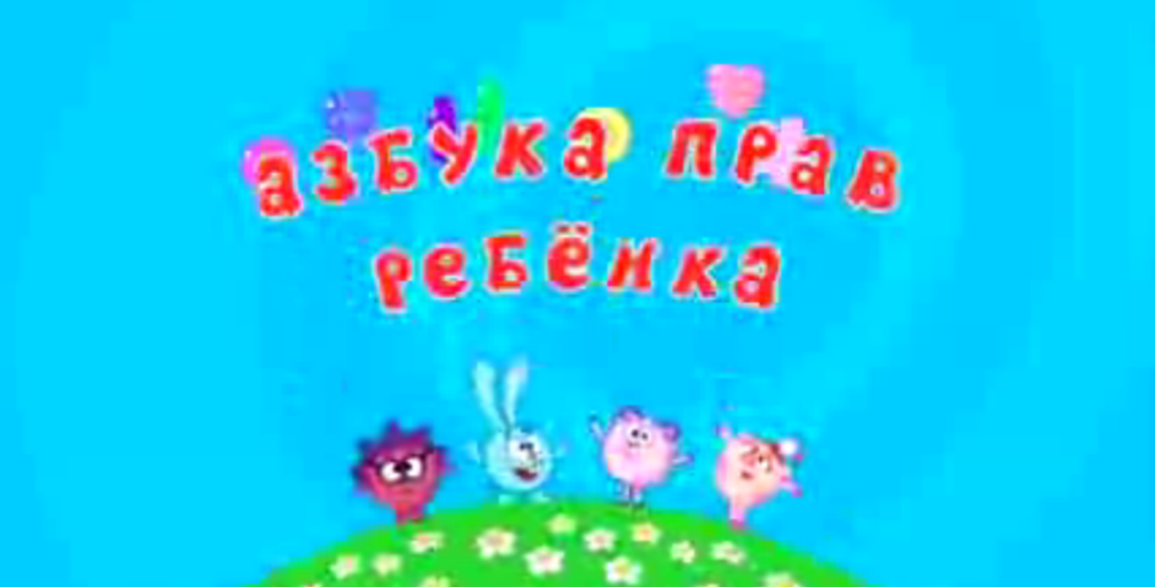
Прав у тебя достаточно, как у каждого свободного человека нашей планеты. А обязанностей основных только две:
во-первых, уважать достоинство, права, свободы, законные интересы других лиц,
во-вторых, соблюдать Конституцию и законы страны. Неисполнение их повлечет ответственность и проблемы либо с государством, либо с другими людьми, которые пользуются такими же, как и ты, правами.

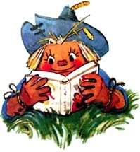
4.3 Четвертая станция
Экскурсовод- Страшила.
Привет. Я- Страшила. Не пугайся, я очень добрый и очень образованный. С тех пор как мне вместо соломы вставили мозги, я только и делаю, что читаю умные книжки. Ну, а вам я задам задание.

Минутка отдыха- видеосюжет «Расти и развиваться»

5. Итоги (до 5 мин)
Цель: осуществление обратной связи
Педагогическая задача: раскрытие воспитательной задачи.
Ну, вот и подошло к концу наше путешествие по моей планете ЗиП. Вы хорошо поработали.
А на последок я хочу предложить Вам необычное задание.
Перед тобой он- лайн доска для рисования. Нарисуй на ней плакат, который бы отражал одно из прав ребенка.
Дополнительные 2 балла.
6. Рефлексия (до 1 мин)
Цель: оценка деятельности учащихся
Педагогическая задача: дать деятельности объективную оценку
Подведение итогов, награждение победителей

